第２節 交通安全
地域住民の日常的な交通手段であった公共交通のバスが、自家用車の普及によりその利用が激減し、経営困難の理由のもとに便数削減・路線休止が余儀なくされ、昭和５７年４月１日には、日ノ丸バスと日交バスの両線運行から日交バス単独となった。平成元年４月２１日は、羽合温泉長江線（旧浅津線）が休止となり、橋津羽合線の併合となった（温泉街と東郷湖羽合臨海公園を結んだ路線バスの導入）。自動車保有台数の推移については、資料に掲載することとし、ここでは町内のバス運行状況を示しておく。
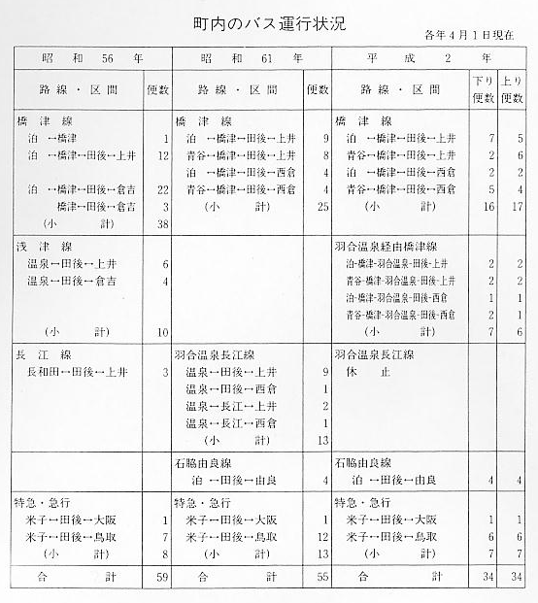
近年の自動車の普及はめざましく、本町においても１戸平均約２・３台を保有するまでとなっている。更に道路網の整備により県外からの車両乗り入れも激増し、交通量は大幅に伸びている。
町内における交通事故の発生状況等は、次のとおりである。
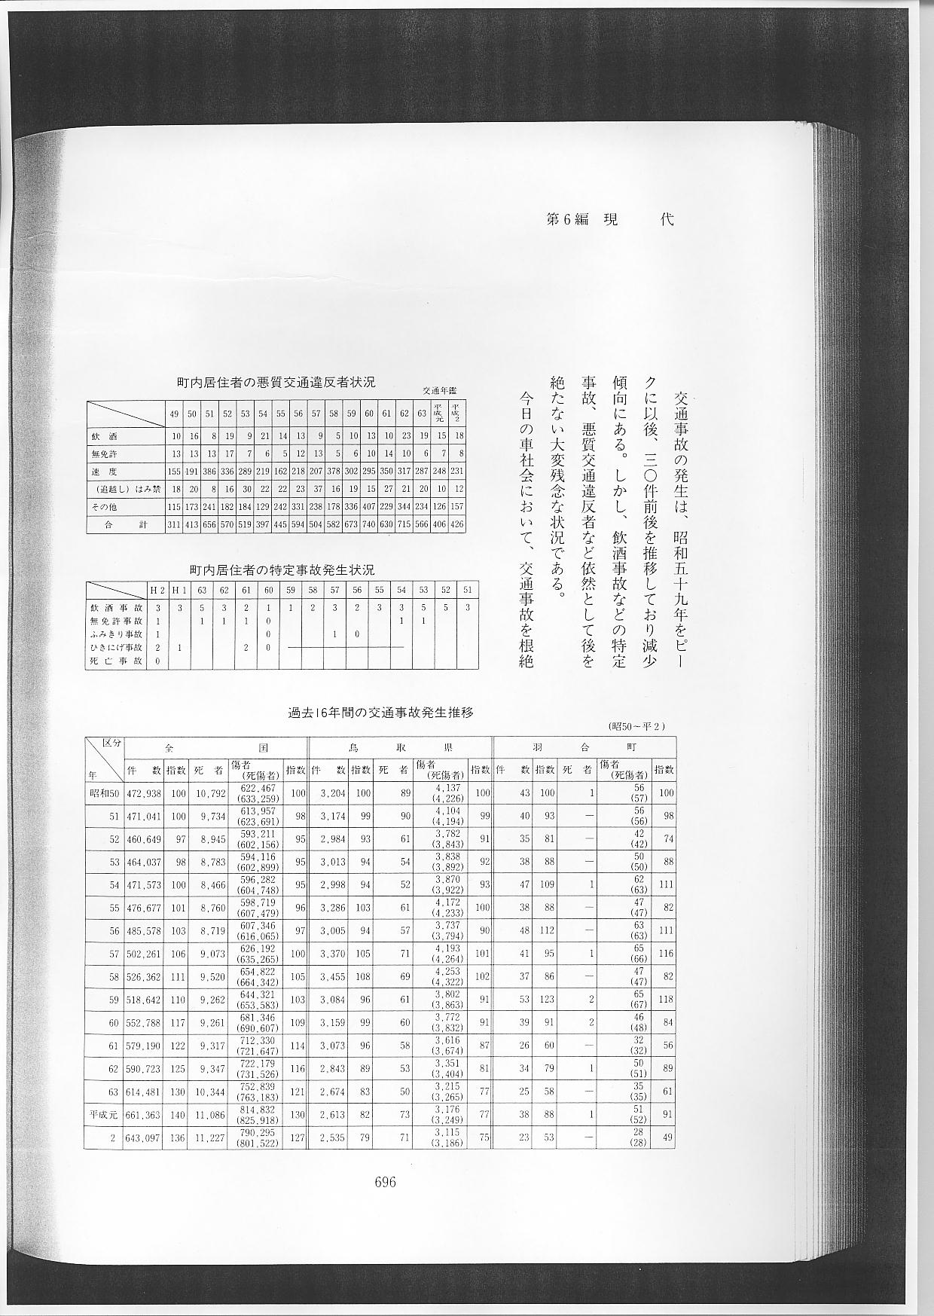
交通事故の発生は、昭和５９年をピークに以後、３０件前後を推移しており減少傾向にある。しかし、飲酒事故などの特定事故、悪質交通違反者など依然として後を絶たない大変残念な状況である。
今日の車社会において、交通事故を根絶することは不可能であり、事故が発生した場合、被害者・加害者ともに大きな負担を負わなければならない。この被害者への保障制度を少しでも充実しようと、中部地区市町村の合議によって「倉吉市外９か町村交通災害共済組合」が昭和４３年４月１日に発足した。交通災害共済制度が設けられて以来、掛金、見舞金の改訂、更に名称も中部広域行政管理組合と変わり、充実が図られてきた。この共済制度への加入と支給件数の状況は、次のとおりである。平成２年度現在の町民加入率は７９．２パーセントであり、近年相当伸びたものの未加入者もまだ多い現状である。
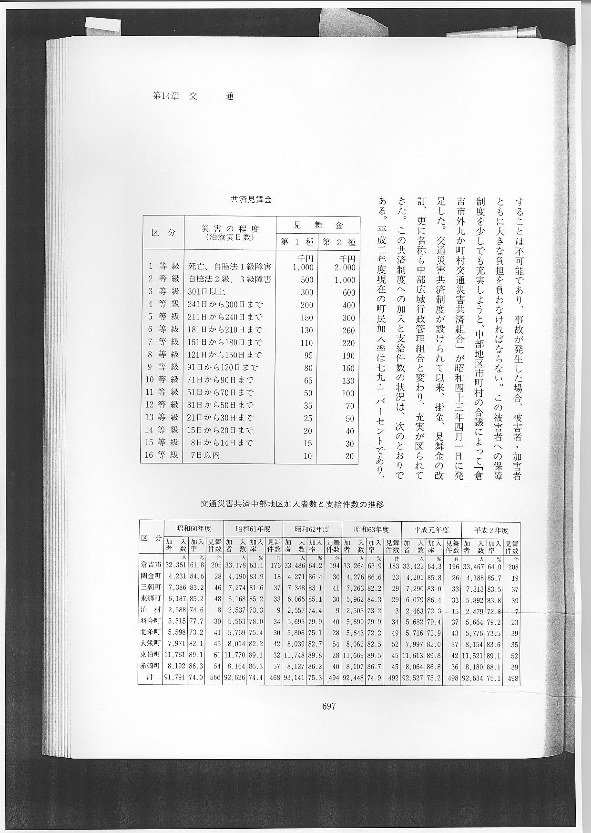
町民に対する交通安全の啓発、指導などの安全対策を担う組織の１つに「交通安全協会」がある。この組織の設立経過等については、町史後編で述べられている。
昭和２９年４月に羽合町交通安全協会が設立され、その機構は会長・副会長、理事のほか町内を１９地区に区分して分会長制をとり、顧問に町長・倉吉警察署長、倉吉地区交通安全協会長を、参与に町内駐在所警察官、交通安全指導員を当てている。
平成２年度、会員２０５７人、協会費は１人当たり３００円となっている。
主な事業内容は、交通安全運動の推進・交通安全講習会・交通事故防止対策などである。
このほか関係団体の活動として、羽合町交通安全母の会連絡協議会は、年４回の安全運動はもとより、自転車大会出場、ストップマークの設置、交通安全立看板の作成設置など積極的に交通安全に取り組んでいる。また、特に新入学時期の街頭指導をはじめ、日々の指導を通して児童を交通事故から守り、交通安全意識の高揚に努めている。そのほか、交通安全青年部も交通安全ソフトボール大会に参加し、広報検問、交通安全シグナルもち作戦などの運動を通して、運転者に交通安全を呼びかけている。
日々町民の交通安全を願って、交通安全指導や安全意識の高揚に活躍されている交通安全協会役員及び交通安全指導員は次のとおりである。（平成２年度）
羽合町交通安全協会 会員２０５７名
会長＝竹歳哲也。副会長＝斉藤春美・河原條寛春。
理事＝三村昇・浜口勉・筏津政美・松井伸一・本田薫・浅井昭吾・河本昭敏。監事＝岡村寛・柿山重幸。
羽合町交通安全指導員 １２名
市川厚一（会長）・会見一二（副会長）・朝倉長幸・中村真人・津村勝・浜田益夫・河原勝広・秋下和馬・山根計雄・戸﨑房夫・倉本久仁子・中本妙子
なお、ちなみに交通安全に関する流れを次に記してみる。
○昭和５０年７月 模擬パトカー羽合町地内に配置。
○昭和５２年６月 第８回交通安全こども自転車倉吉地区大会、羽合西小学校第３位。
○昭和５３年８月 羽合町交通死亡事故ゼロ、１０００日達成記念大会（町中央公民館）。
○昭和５７年８月 こども自転車全国大会に羽合東小学校チーム出場。
○昭和５９年８月 交通安全ママさん自転車倉吉地区大会、羽合チーム優勝。
○昭和６１年１月 羽合東小学校、交通優良学校表彰受賞。
○同年１１月 シートベルト着用義務適用。
○昭和６３年６月 第１９回交通安全こども自転車鳥取県大会、羽合東小学校優勝。
